**Заголовок**

**В ГУАП начала работу станция по приему спутниковых данных**

**Анонс**

***В Санкт-Петербургском государственном университете аэрокосмического приборостроения введена в работу станция приема спутниковой информации «******Унискан-24». В рамках программы «Приоритет 2030» была модернизирована антенная система и проведена модернизация приемной станции.***

**Текст**

Оборудованием активно пользуется для проведения научных исследований Центр космических услуг «КосмоИнформ-Центр» ГУАП <https://guap.ru/n/cosmoinform>

Станция «Унискан-24» осуществляет прием данных в режиме реального времени в радиусе до 2,5 тыс. км на частоте Х диапазона (8 ГГц) как с российских (Метеор-М, Канопус В, Ресурс-П, Аист-2Д), так и зарубежных космических аппаратов (Aqua, Suomi NPP, NOAA, FengYun-3, Landsat-8, Sentinel-1Aи многих других).

При обработке данных природно-ресурсных и метеорологических спутников можно отслеживать в реальном режиме времени:

* объекты атмосферы (типы облаков и их развитие, содержание водяного пара, дым, пыль, температурные характеристики);
* поверхностные воды (минеральная и органическая мутности, фитопланктон, температура воды, лед);
* объекты суши (состояние растительности, тепловые характеристики, гари, снежный покров).

На базе получаемой цифровой информации в ГУАП планируется разработка методов распознавания опасных процессов и явлений в окружающей среде способами машинной обработки данных и построение новой программы дополнительного образования для специалистов различных отраслей народного хозяйства.

Станция будет рассматриваться как резервная для выполнения задач МЧС в Северо-Западном федеральном округе. В перспективе совместно с научными подразделениями МЧС будут разрабатываться методы обработки новых данных с обновленных спутниковых группировок по выявлению потенциально опасных зон и чрезвычайных ситуаций.

В настоящий момент в ЦКУ «КосмоИнформ-Центр» проводится тестирование станции и создаются модули для внедрения в инженерную подготовку кадров в ГУАП, проведения программ ДПО для внешних специалистов.

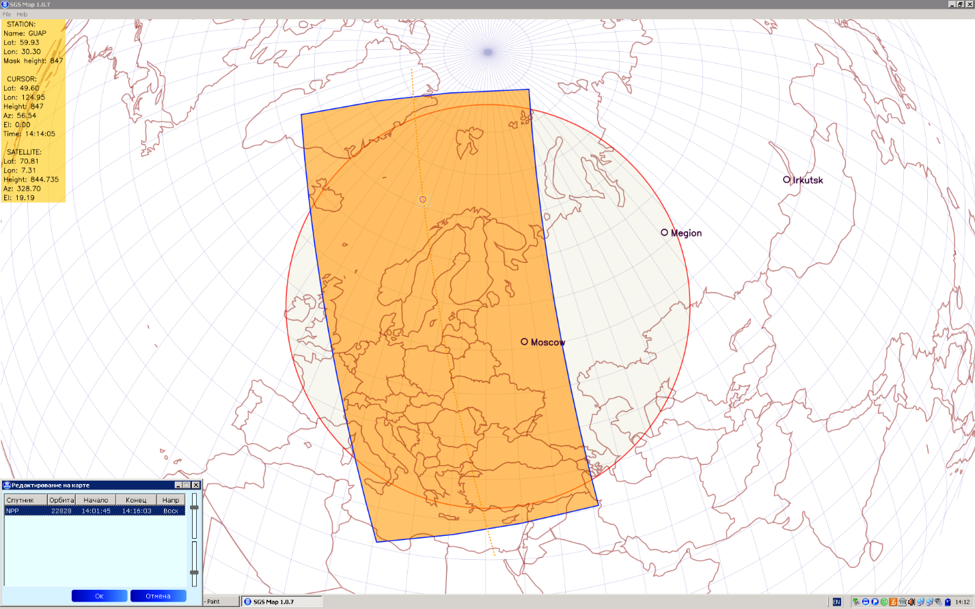

Пример контура охвата территории с орбиты спутника NPPв оперативном тестовом режиме,интерфейс станции приема «Унискан -24»